

Fundacja Avalon
biuroprasowe.fundacjaavalon.pl

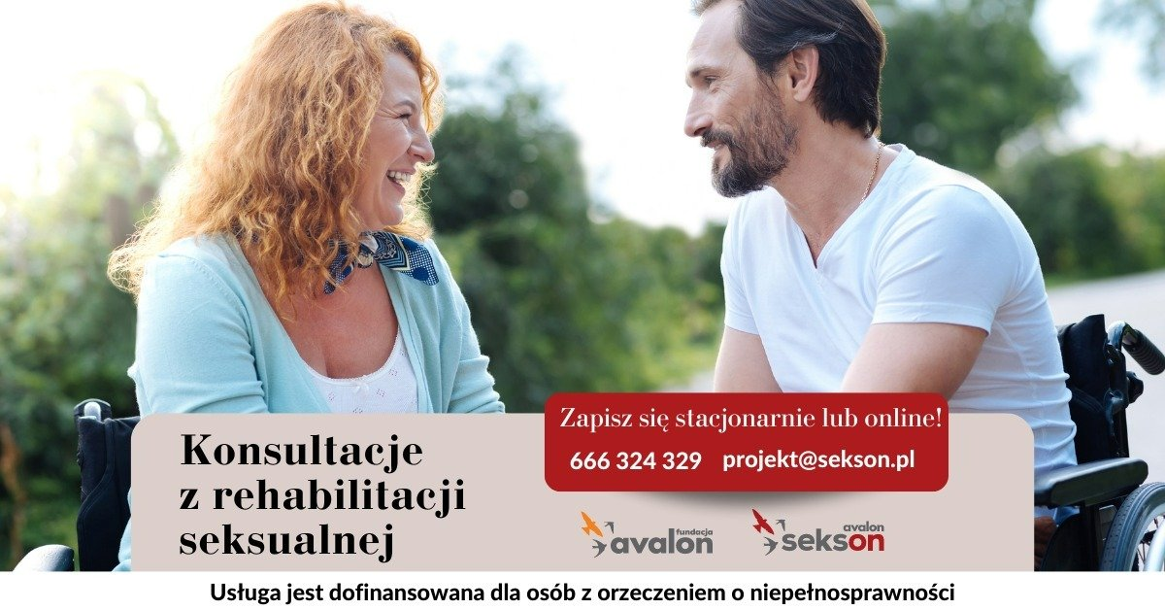

Fundacja Avalon wprowadza usługę rehabilitacji seksualnej

2022-07-13

Od lipca 2022 roku w Fundacji Avalon można skorzystać z konsultacji z zakresu rehabilitacji seksualnej. Dyżury prowadzi seksuolożka Patrycja Wonatowska. W konsultacjach można wziąć udział stacjonarnie lub online. Usługa rehabilitacji seksualnej jest dofinansowana dla osób posiadających orzeczenie o niepełnosprawności.

<b>Nowa usługa</b>

Fundacja Avalon wyszła naprzeciw potrzebom osób z niepełnosprawnościami i w ramach Projektu Sekson uruchamia konsultacje z rehabilitacji seksualnej. Dyżur seksuolożki, Patrycji Wonatowskiej będzie odbywał się raz w miesiącu. Na konsultacje zarówno stacjonarne w Fundacji Avalon, jak i w formie online, będą obowiązywały zapisy. W godzinnej konsultacji można uczestniczyć samodzielnie lub z partnerką, partnerem.

“Wychodzimy naprzeciw potrzebom osób z niepełnosprawnościami. Dzięki wieloletnim działaniom Fundacji Avalon i Projektu Sekson doskonale wiemy, że sfera seksualna jest często mocno zaniedbana wśród osób z niepełnosprawnościami. Dajemy możliwość skorzystania z konsultacji w zakresie rehabilitacji seksualnej, żeby tę sferę odkrywać, poznawać i umieć czerpać z niej przyjemność i satysfakcję.”
Żaneta Krysiak, kierowniczka Projektu Sekson.

<b>Rehabilitacja seksualna</b>

Rehabilitacja seksualna to proces usprawniający i umożliwiający realizację satysfakcjonującego życia seksualnego. Jej głównym celem jest przywracanie zdrowia seksualnego oraz leczenie lub minimalizowanie zaburzeń seksualnych, które mogą wynikać z niepełnosprawności, choroby lub doświadczonego urazu. Podczas konsultacji zdiagnozowane zostaną przyczyny występujących trudności i problemów, zostaną wypracowane i dopasowane rozwiązania, uwzględniające potrzeby oraz oczekiwania, ale także możliwości i ograniczenia. Konsultacje są dedykowane osobom z niepełnosprawnościami, ich partnerom i partnerkom.

<b>Dofinansowanie</b>

Konsultacje z rehabilitacji seksualnej są usługą płatną. Fundacja Avalon dofinansuje je osobom posiadającym orzeczenie o niepełnosprawności. W tym przypadku cena godzinnej konsultacji stacjonarnej lub online będzie wynosiła 100 zł. Dla osób bez orzeczenia cena godzinnej konsultacji stacjonarnej wynosi 200 zł, a konsultacji w formie online – 150 zł.

<b>Prowadząca</b>

Konsultacje będzie prowadziła edukatorka seksualna, seksuolożka Patrycja Wonatowska. Absolwentka Wyższej Szkoły Pedagogicznej ZNP i studiów podyplomowych z zakresu seksuologii klinicznej. Członki Polskiego Towarzystwa Seksuologicznego oraz Polskiego Towarzystwa Naukowego AIDS. Współzałożycielka Instytutu Pozytywnej Seksualności. Swoją pracę poświęca profilaktyce zaburzeń psychoseksualnych, szeroko rozumianej edukacji seksualnej i propagowaniu zdrowia seksualnego.

<b>Zapisz się!</b>

Zapisy na konsultacje odbywają się przez formularz, a także telefonicznie (666 324 329) i mailowo (projekt@sekson.pl). Wszystkie informacje i dostępne terminy konsultacji znajdują się na stronie internetowej Projektu Sekson w zakładce Rehabilitacja seksualna.

Projekt Sekson powstał w 2019 roku, ma na celu rzetelne edukowanie w obszarze seksualności i rodzicielstwa osób z niepełnosprawnością ruchową. W ramach projektu powstała platforma edukacyjna www.sekson.pl, Mapa Dostępności – wyszukiwarka dostosowanych gabinetów i /specjalistów z doświadczeniem w pracy z osobami z niepełnosprawnościami, prowadzone są także spotkania live oraz cykl wywiadów #wyłączamytabu #włączamywiedzę ze specjalistami i osobami z niepełnosprawnościami. Co roku organizowana jest konferencja Sekson poświęcona seksualności i rodzicielstwu osób z niepełnosprawnością ruchową.

Fundacja Avalon to jedna z największych organizacji pozarządowych w Polsce wspierających osoby z niepełnosprawnościami i przewlekle chore, powstała w 2006 roku, a od roku 2009 posiada status organizacji pożytku publicznego. Ma siedzibę w Warszawie, jednak swoim wsparciem obejmuje osoby potrzebujące z całej Polski. Fundacja oferuje pomoc potrzebującym w obszarze finansowym, a także prowadzi szereg programów społecznych i edukacyjnych, mających na celu aktywizację OzN a także zmianę postrzegania osób z niepełnosprawnościami w polskim społeczeństwie.

Fundacja Avalon aktualnie wspiera blisko 12 500 osób z całej Polski. Łączna wartość pomocy udzielonej dotychczas przez Fundację swoim podopiecznym wynosi ponad 270 mln złotych.

 | fundacja-avalon-wprowadza-usluge-.pdf | Download
 | fundacja-avalon-wprowadza-usluge-.docx | Download
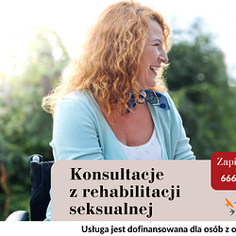 | konsultacje-z-rehabilitacji-seksualnej-5-1200×628.png | Download

